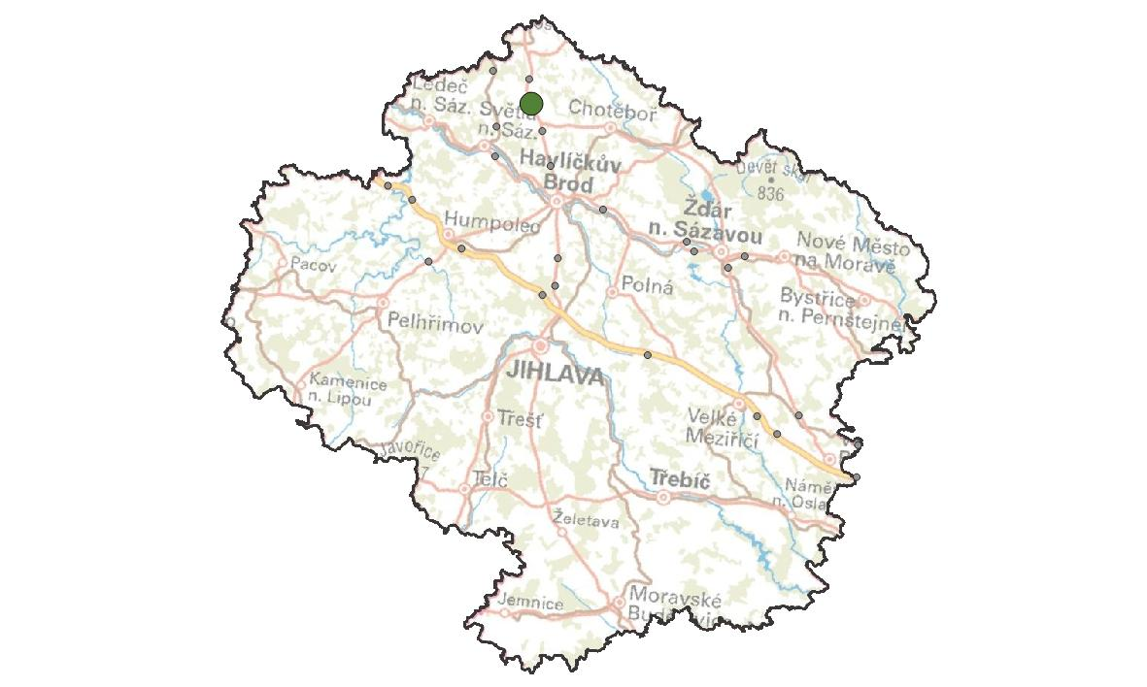
VY16. Peklo
KM ID (ÚAP jev 36b): -
Poloha: 49,73669 N, 15,494738 E
Plocha KM: 41,4 ha
Katastrální území: Habry
Průchodnost KM: K3 – území s bariérou středního významu
Navazující KM: 01. Kunemil
Priorita realizace: 3/5 (střední)
Celková nákladnost: €/€€€ (nízká)

Charakteristika stavu krajiny
Především zemědělská krajina s menšími lesními celky. Ve vzdálenosti cca 3 km SV směrem od KM prochází nadregionální biokoridor NKOD-77-Chraňbožský les-Údolí Doubravy a cca 2,6 km Z směrem od KM se nachází regionální biocentrum NKOD—904-Jiříkovský rybník. Prvky ÚSES lokální úrovně se nachází i v ploše KM – konkrétně ve východní polovině KM je vymezen lokální biocentrum a biokoridor. Územní plán do plochy KM neumisťuje nové rozvojové (zastavitelné) plochy.

Migrační bariéry
Silnice I/38 – hlavní migrační bariéra, intenzita dopravy 7 343 voz. (RPDI – všechny dny, ŘSD 2016). Přehlednost silnice komplikuje zatáčka a horizont.
Bezlesí – Z obou stran silnice je rozsáhlé bezlesí, které v kombinaci se silnicí 1. třídy tvoři významnou migrační bariéru pro cílové druhy savců. Ze západní strany silnice je nejbližší lesní komplex vzdálený více než 1 Km. Z východní strany je les 200 m od silnice.

Význam území z hlediska migrací
Na základě terénních průzkumů bylo potvrzeno, že silnici překonávají druhy srnec obecný, zajíc polní a liška. Jedná se o místo se zvýšenou mortalitou zvířat na silnici. Cílové druhy nebyly zaznamenány.
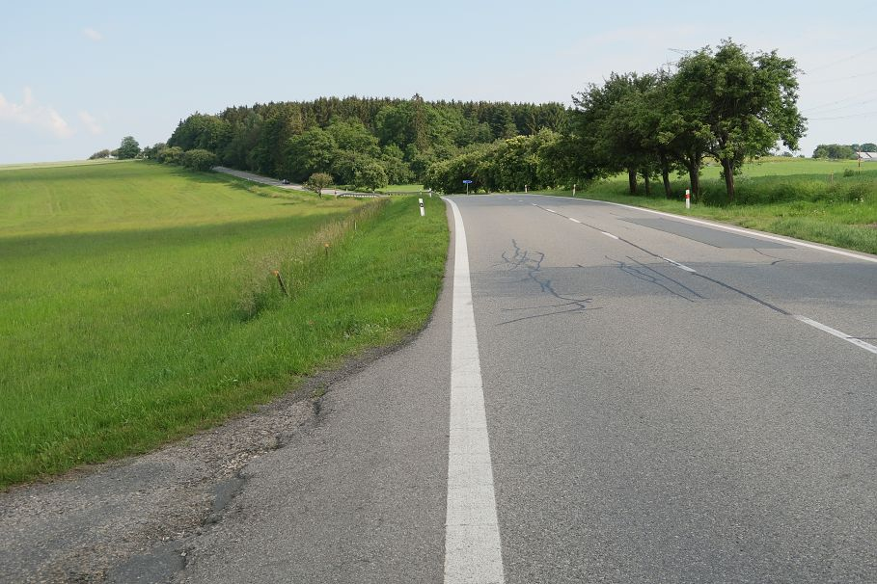
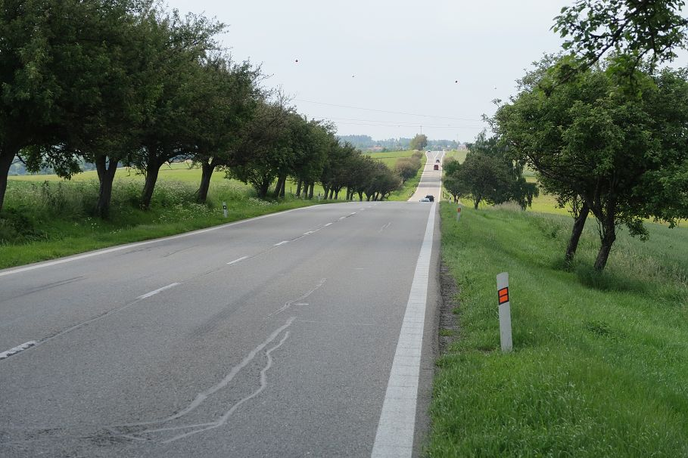

Návrhy opatření pro zvýšení průchodnosti KM

Typ opatření | Legenda | Popis opatření | Efektivita opatření | Dotčený subjekt
Úpravy dopravní infrastruktury |  | Dopravní značka „Pozor zvěř“ s varovnými světly (aktivní pouze za soumraku a svítání). | €€ / | Ředitelství silnic a dálnic
 | --- | - Omezení rychlosti v celém úseku v nočních hodinách na 70 km/h.  - Zákaz předjíždění v celém úseku.  - Výstražný červený asfalt.  - Odrazky proti zvěři. | €€ / 🐾🐾
Krajinný management | --- | Pravidelná údržba okrajů silnice kosením pro zvýšení přehlednosti úseku pro řidiče i živočichy. | € /
 |  | Realizace pásu vegetace v parametrech lokálního biokoridoru pro navedení migrujících živočichů přes kritické místo. | €€ / | Obec Habry, vlastníci pozemků
Ostatní | bez legendy na mapě | Změna ve vrstvě migračních koridorů – doplnění toho kritického místa do vrstvy jevu 36b. | € / 🐾🐾🐾 | AOPK

